Структурное подразделение
«Центр развития ребенка – детский сад №14»
МБДОУ «Детский сад «Радуга» комбинированного вида»
Рузаевского муниципального района

Паспорт кабинета
педагога-психолога Ланчкиной Д.В.

Рузаевка, 2023

Содержание:

- Схема кабинета
- Краткое описание кабинета
- Занятость кабинета
- Перечень основного оборудования
- Перечень игр и дидактических пособий
- Перечень материалов для продуктивной деятельности
- Аудио, видео, флэшки и диски
- Перечень наглядной информации
- Перечень методической литературы

Схема кабинета №1
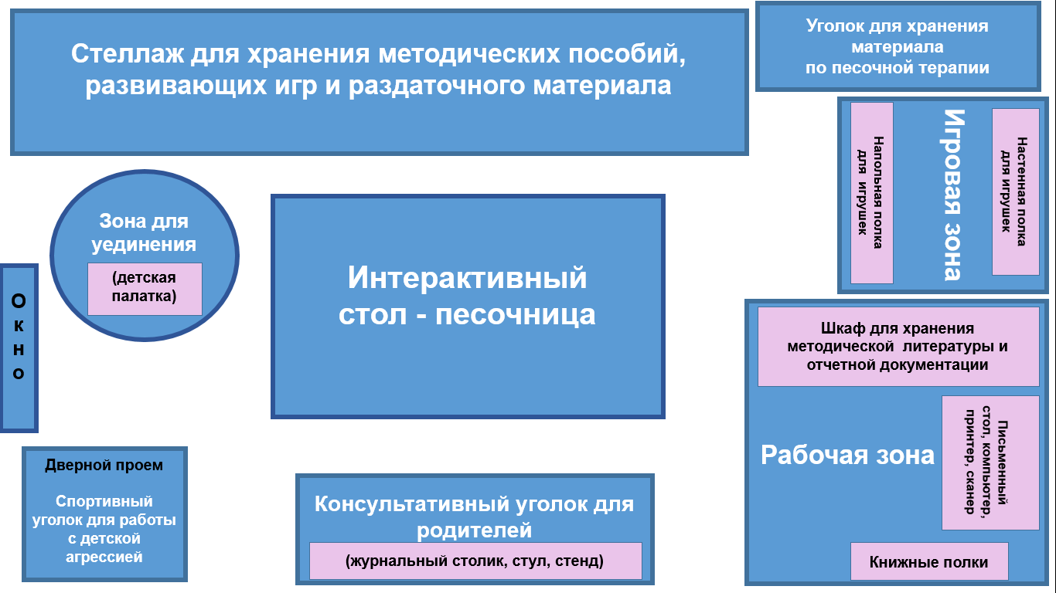

Схема кабинета №2
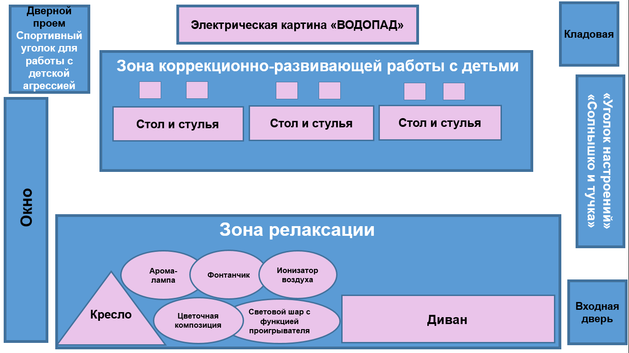
- Краткое описание кабинета
Кабинет педагога-психолога располагается на первом этаже детского сада, в левом крыле здания. Площадь кабинета 10 квадратных метров. Цвет стен, пола, мебели, подобран по принципу использования спокойных и нейтральных тонов, не вызывающих дополнительного возбуждения и раздражения. Мебель в кабинете с округленными формами и установлена в контексте общей композиции. Освещение в кабинете соответствует нормам СанПИНа.
С учетом задач работы детского психолога помещение территориально включает несколько зон, каждая из которых имеет специфическое назначение и соответствующее оснащение.
- Зона ожидания. Находится за пределами кабинета.
- Консультативная зона: два кресла.
- Рабочая зона: письменный стол, стул, ноутбук, шкаф для хранения методических материалов, дидактических игр и игрушек.
- Зона развивающих занятий: детский стол и стульчики, стеллаж для игрушек, магнитная доска.
- Зона релаксации: диван, кресло.

- Занятость кабинета педагога-психолога
День недели | Понедельник | Вторник | Среда | Четверг | Пятница
Время | 08.00-15.12 | 08.00-15.12 | 11.00-18.12 | 08.00-15.12 | 08.00-15.12

- Перечень основного оборудования
 | № п/п | Наименование оборудования | Количество | Кому принадлежит
ТСО | 1 | Ноутбук | 1 | д/с
 | 2 | Музыкальный центр | 1 | д/с
Предметы мебели | 1 | Стол письменный | 1 | д/с
 | 2 | Стул взрослый | 2 | д/с
 | 3 | Стул детский | 8 | д/с
 | 4 | Стол детский | 2 | д/с
 | 5 | Шкаф для методической литературы | 1 | д/с
 | 6 | Стеллаж для дидактических игр и игрушек | 1 | личный
 | 7 | Магнитная доска | 1 | д/с

- Перечень игр и дидактических пособий
 | № п/п | Наименование игр и дидактических пособий | Количество | Кому принадлежит
Пособия на развитие эмоциональной и коммуникативной сферы | 1 | Дидактическая игра «Театр настроений» | 1 | личная
 | 2 | Дидактическая игра «Путешествие в мир эмоций» | 1 | личная
 | 3 | Дидактическая игра «Чувства в домиках» | 1 | личная
 | 4 | Дидактическая игра «Подбери эмоцию» | 1 | личная
 | 5 | Дидактическая игра «Эмоциональное лото» | 1 | личная
 | 6 | Демонстрационный материал «Эмоции» | 1 | личная
 | 7 | Дидактическая игра «Что такое хорошо, а, что такое плохо?» | 1 | личная
 | 8 | «Коробочка дружбы» | 1 | личная
 | 9 | Дидактическая игра «В мире эмоций» | 1 | личная
Пособия на развитие сенсорной сферы | 1 | Дидактическая игра «Цвета» | 1 | личная
 | 2 | Дидактическая игра «Подбери по форме» | 1 | личная
 | 3 | Дидактическая игра «Цвет и форма» | 1 | личная
 | 4 | Дидактическая игра «Спрячь игрушку» | 1 | личная
 | 5 | Пирамидка большая (8 колец) | 1 | личная
 | 6 | Пирамидка малая (3 кольца) | 1 | личная
 | 7 | Почтовый ящик | 1 | личная
 | 8 | Игровой набор «Звучащие кубики» | 1 | личная
 | 9 | Игровой набор «Тактильные кружочки» | 1 | личная
 | 10 | Игровой набор «Тактильный мешочек» | 1 | личная
Пособия на развитие познавательных процессов | 1 | Дидактическая игра «Четвёртый лишний» | 1 | личная
 | 2 | Дидактическая игра «Что сначала, что потом» | 1 | личная
 | 3 | Дидактическая игра «Паровоз» | 1 | личная
 | 4 | Лото «Ассоциации» | 1 | личная
 | 5 | Дидактическая игра «Чей малыш?» | 1 | личная
 | 6 | Дидактическая игра «Кто, что есть?» | 1 | личная
 | 7 | Дидактическая игра «Найди снежинку» | 1 | личная
 | 8 | Дидактическая игра «Найди тень» | 1 | личная
 | 9 | Дидактическая игра «Времена года» | 1 | личная
 | 10 | Тематический комплект «Собираем урожай» | 1 | личная
 | 11 | Тематический комплект «Жизнь на ферме» | 1 | личная
Пособия на развитие мелкой моторики | 1 | Бусы | 2 | личная
 | 2 | Шнуровки | 2 | личная
 | 3 | Массажные мячики | 6 | личная
 | 4 | Попрыгунчики | 6 | личная
 | 5 | Юла (маленькая) | 1 | личная
 | 6 | Мозаика | 1 | личная

- Перечень материалов для продуктивной деятельности
№ п/п | Наименование
1 | Альбомы для рисования
2 | Цветная бумага
3 | Цветной картон
4 | Цветные карандаши
5 | Простые карандаши
6 | Краски акварельные
7 | Гуашь
8 | Пластилин
9 | Клей
10 | Восковые мелки
11 | Фломастеры

- Аудио, видео, флэшки и диски
 | № п/п | Наименование оборудования | Количество | Кому принадлежит
Подборки музыки | 1 | Диск: Волшебные голоса природы «Малыш на лугу» | 1 | личная
 | 2 | Флэшка с записью релаксационной музыки, отражающей разные эмоциональные состояния | 1 | личная
Подборка интерактивных игр для детей | 1 | Интерактивные игры на развитие эмоциональной сферы | 7 | Личная
 | 2 | Интерактивные игры на развитие коммуникативной сферы | 3 | Личная
 | 3 | Интерактивные игры на развитие сенсорной сферы | 4 | Личная
 | 4 | Интерактивные игры на развитие познавательных процессов | 10 | Личная

- Перечень наглядной информации
 | № п/п | Наименование наглядной информации | Количество | Кому принадлежит
Стендовая информация | 1 | «Адаптация к детскому саду» | 1 | Личная
 | 2 | «Кризис 3- х лет» | 1 | Личная
 | 3 | «Запреты и наказания» | 1 | Личная
 | 4 | «Темперамент – основа поведения» | 1 | Личная
 | 5 | «Психологические особенности детей 2-3 лет» | 1 | Личная
 | 6 | «Психологические особенности детей 3-4 лет» | 1 | Личная
 | 7 | «Психологические особенности детей 4-5 лет» | 1 | Личная
Памятки, буклеты | 1 | «Адаптация к детскому саду: как сделать процесс максимально мягким?» | 1 | Личная
 | 2 | «Детская дружба» | 1 | Личная
 | 3 | «Детская истерика. Как реагировать родителям?» | 1 | Личная
 | 4 | «Детская площадка. Как избежать конфликтов и истерик?» | 1 | Личная
 | 5 | «Детские страхи. Как реагировать родителям?» | 1 | Личная
 | 6 | «Когда идти к детскому психологу?» | 1 | Личная
 | 7 | «Ребёнок дерётся. Что делать родителям?» | 1 | Личная
Журналы, газеты, листовки | 1 | Журнал для родителей «Психолог и Я» | 9 выпусков | Личная
 | 2 | Информационные листовки «Скоро в школу» | 5 выпусков | Личная
 | 3 | Страничка психолога «Адаптируемся вместе» | 5 выпусков | Личная
 | 4 | Газета для родителей «Мир психологии» | 9 выпусков | Личная
- Перечень методической литературы
 | № п/п | Наименование литературы | Номер | Количество | Кому принадлежит
Справочная литература | 1 | Широкова Г.А. Справочник дошкольного психолога. – Ростов-н/Д: «Феникс», 2005 | 1 | 1 | Личная
 | 2 | Микляева Н.В. Современное оформление документов для сопровождения детей с ограниченными возможностями здоровья. – М.: АРКТИ, 2019 | 14 | 1 | Личная
 | 3 | Широкова Г.А. Детская психология. Словарь – справочник. – Ростов-н/Д: «Феникс», 2009 | 2 | 1 | Личная
 | 4 | Микляева Н.В. «Инклюзивная дошкольная группа. Методические рекомендации по разработке индивидуальных образовательных программ для детей с ОВЗ». - М.: АРКТИ, 2017г. | 10 | 1 | Личная
Диагностическая литературы | 1 | Велиева С.В. Диагностика психических состояний детей дошкольного возраста. – СПб.: Речь, 2005 | 60 | 1 | Личная
 | 2 | Павлова Н.Н., Руденко Л.Г. Экспресс-диагностика в детском саду. - М.: Генезис, 2009г. | 55 | 1 | Личная
 | 3 | Забрамная С.Д., Боровик О.В. Практический материал для проведения психолого-педагогического обследования детей. - М.: Владос, 2005г. | 13 | 1 | Личная
 | 4 | Венгер А.Л. Психологические рисуночные теста. - М.: Владос, 2005г. | 12 | 1 | Личная
 | 5 | Левченко И.Ю., Киселёва Н.А. Психологическое изучение детей с нарушениями развития. М.: Книголюб, 2007г. | 45 | 1 | Личная
Коррекционно-развивающая литература | 1 | Уханова А. Завтра в школу! Развитие эмоций и навыков общения у ребёнка. – СПб.: Речь; М.: Сфера, 2011 | 37 | 1 | Личная
 | 2 | Крюкова С.В. Удивляюсь, злюсь, боюсь, хвастаюсь и радуюсь. Программа эмоционального развития детей дошкольного и младшего школьного возраста. – М.: «Генезис», 2006 | 31 | 1 | Личная
 | 3 | Крылова Т.А., Сумарокова А.Г. Чувства всякие нужны, чувства всякие важны. Программа эмоционально-волевого развития детей 4-5 лет. – СПб.: Речь; М.: Сфера, 2011 | 43 | 1 | Личная
 | 4 | Чернецкая Л.В. Психологические игры и тренинги в детском саду. – Ростов-н/Д: «Феникс», 2005 | 30 | 1 | Личная
 | 5 | Куражева Н.Ю. «Цветик-семицветик». Программа-психолого-педагогических занятий для дошкольников 4-5 лет. |  | 1 | Личная
Литература по работе с детьми ОВЗ | 1 | Тарасова Н.В. Психологическая подготовка к школе детей с общим недоразвитием речи. – Ростов-н/Д: «Феникс», 2014 | 56 | 1 | Личная
 | 2 | Мамайчук И.И. Помощь психолога детям с задержкой психического развития. –СПб.: Эко-Вектор, 2017 | 61 | 1 | Личная
 | 3 | Занятия для детей с задержкой психического развития. Старший дошкольный возраст / авт. Сост. Н.В. Ротарь, Т.В. Карцева. – Волгоград | 22 | 1 | Личная
Литература для сопровождения адаптационного процесса | 1 | Роньжина А.С. Занятия психолога с детьми 2-4 лет в период адаптации к дошкольному учреждению. - М.: Книголюб, 2008 | 17 | 1 | Личная
 | 2 | Лапина И.В. Адаптация детей при поступлении в детский сад: программа, психолого-педагогическое сопровождение, комплексные занятия. - Волгоград: Учитель, 2011г. | 20 | 1 | Личная
 | 3 | Севостьянова Е.О. Дружная семейка: программа адаптации детей к ДОУ. - М.: ТЦ. Сфера, 2006г. | 15 | 1 | Личная
Литература по работе с родителями | 1 | Шитова Е.В. Работа с родителями: практические рекомендации и консультации по воспитанию детей 2-7 лет. - Волгоград: Учитель, 2011г. | 33 | 1 | Личная
 | 2 | Москалюк О.В., Погонцева Л.В. Педагогика взаимопонимания: занятия с родителями. -Волгоград: Учитель, 2011г. | 41 | 1 | Личная
 | 3 | Тимофеева М.В. Система сопровождения родителей: модель организации клубы «Молодая семья», план-программа, занятия. - Волгоград: Учитель, 2009г. | 8 | 1 | Личная
 | 4 | Кулёва Е. Б. Научитесь говорить ребёнку нет и нельзя: советы психолога. - СПб.: ИД. «Литера», 2012г. | 9 | 1 | Личная
 | 5 | Запорожец И.Ю. Психолого-педагогические гостиные в детском саду. - М.: «Скрипторий 2003», 2010г. | 11 | 1 | Личная
 | 6 | Фесенко Е.В., Фесенко Ю.А. Если у вас «ребёнок с моторчиком» Советы специалистов родителям. СПб.: ДЕТСТВО-ПРЕСС, 2011г. | 15 | 1 | Личная
Литература по работе с педагогами | 1 | Шитова Е.В. Практические семинары и тренинги для педагогов. Вып.1. Воспитатель и ребёнок: эффективное взаимодействие. - Волгоград: Учитель, 2009г. | 16 | 1 | Личная
 | 2 | Терпигорьева С.В. Практические семинары для педагогов. Вып. 2. Психологическая компетентность воспитателей. - Волгоград: Учитель, 2011г. | 38 | 1 | Личная
 | 3 | Ненашева А.В., Осинина Г.Н., Тараканова И.Н. Коммуникативная компетентность педагога ДОУ: семинары-практикумы, тренинги, рекомендации. - Волгоград: Учитель, 2011г. | 42 | 1 | Личная
Рабочие тетради | 1 | Мир чувств ребёнка. Развитие эмоционально-волевой сферы. Тетрадь для занятий с детьми 6-7 лет. | 19 | 1 | Личная
 | 2 | Проверяем знания дошкольников. Тесты для детей 3, 4, 5, 6 лет | 7 | 8 | Личная
 | 3 | 35 занятий для успешной подготовки к школе. Логическое мышление | 5 | 1 | Личная

